**Curso: 3to año**

**Espacio curricular: Geografía.**

**CARACTERÍSTICAS GENERALES DE ARGENTINA EN EL MUNDO**

En las primeras clases de geografía seguramente has estado conversando con tu profesor/a sobre la ubicación del territorio argentino y las principales características que el mismo posee teniendo en cuenta su ubicación. **En el siguiente texto te recordamos algunas cuestiones.**

En las últimas décadas las sociedades se encuentran inmersas en un proceso de globalización económica, política, social, cultural y ambiental. Los procesos de integración regional se intensifican y conforman nuevos espacios. Como hemos visto en 4to año la globalización es un proceso de interrelación entre países cuyas principales causas fueron el avance de los medios de transporte, de las comunicaciones y las tecnologías relacionadas a ellas que achicaron las distancias en el mundo.

El presente de Argentina nos demuestra más que nunca qué es la globalización y nos compromete a actuar de manera global en un punto: derrotar a ese enemigo, paradójicamente, invisible y visible.

A su vez Argentina se encuentra en un proceso de integración regional: el MERCOSUR y, aunque un tanto cuestionado y olvidado la UNASUR (Unión de Naciones Suramericanas), constituida en mayo de 2008 mediante un tratado firmado en Brasilia que es un intento de integración regional más ambicioso. También forma parte del grupo de los 20.

Desde lo sociocultural, nuestro país es latinoamericano por su origen. Fue conquistado por los españoles, de allí que la lengua oficial es el castellano. Económicamente podemos considerar que es un país emergente o en vías de desarrollo.

La República Argentina está ubicada en el extremo sur de América y en el continente Antártico, por eso se considera que es bicontinental. Está en el hemisferio Sur con respecto al Ecuador y en hemisferio Oeste u Occidente con respecto al Meridiano de Greenwich. Se extiende en sentido norte-sur por 3800 km aproximadamente. Está atravesada por el trópico de Capricornio y el Círculo Polar Antártico. **Debes tener hecho tu mapa de ubicación de Argentina en el mundo**.

El territorio está dividido en 23 provincias y un distrito federal que es la Ciudad Autónoma de Buenos Aires, capital de la República Argentina. (**Debes tener hecho tu mapa de división política y estudiarlo).**

**Actividades**

1. ¿Qué aspectos positivos y negativos puedes ver sobre la inserción de nuestro país en la globalización en relación a las enfermedades que hoy nos aquejan? Piensa por lo menos dos de cada una y justifica.

2. Límites, puntos extremos y superficie: ingresa en el siguiente link. Luego de leer la información completa el mapa de Territorio bicontinental argentino con sus límites, puntos extremos, líneas imaginarias, océanos, estrecho de Magallanes, pasaje de Drake, islas, etc.

https://www.ign.gob.ar/NuestrasActividades/Geografia/DatosArgentina/LimitesSuperficiesyPuntosExtremos

3. Investiga ¿Por qué decimos que Argentina es una REPÚBLICA, REPRESENTATIVA Y FEDERAL? Emite tu opinión si según tu parecer es así. Fundamenta tu respuesta. 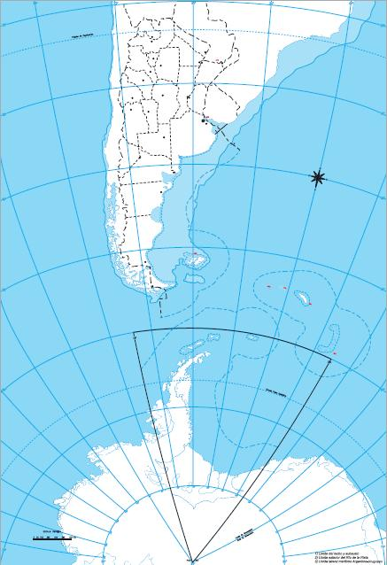

4. ESTADO: Recuerda el concepto de Estado que viste el año anterior.

5. Completa el siguiente esquema conceptual referido específicamente sobre el ESTADO ARGENTINO y sus elementos. Por ejemplo, en territorio debes completar por qué territorios está conformada cada parte de él. Elige el formato que te guste.

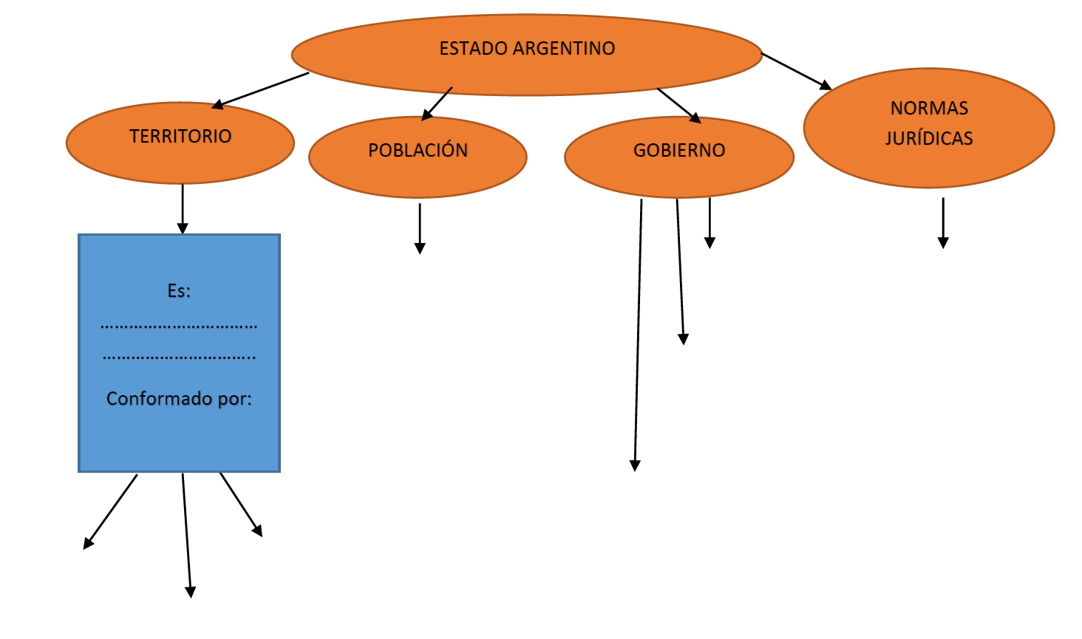

**Islas Malvinas ¿Por qué son de Argentina?**

¿Son Argentinas o británicas?

Seguramente te habrás preguntado y quizás hasta has discutido alguna vez sobre la afirmación “Las Malvinas son Argentinas”. Por ello hoy te invito a reflexionar sobre esa frase. Pueden discutirlo por whatsapp con algún compañero

**Actividades**

1. ¿Dónde se ubican geográficamente? 2. Busca algún video en you tube o texto y sintetiza en 10 renglones sus principales características geográficas. (no olvides colocar fuente y fecha) 3. Investiga ¿Cuál es la capital de las Islas Malvinas? Fundamenta tu respuesta.

4. Observa los videos de you tube

https://www.youtube.com/watch?v=ifzcNaAU6Fo. [www.youtube.com/watch?v=18PAiikAbkE](http://www.youtube.com/watch?v=18PAiikAbkE)

5. ¿En qué te impactó la historia de Argentina de Malvinas y Antártida?

6. Piensa y escribe por qué Argentina dice que son nuestras. ¿Qué sostiene Gran Bretaña? Justifica tus afirmaciones.

7. Elabora una línea del tiempo que tenga en cuenta los sucesos relacionados con Malvinas en 1810 – 1833 – 1960 – 1965 – 1982 – 1990 – 2004 Actualidad. Puedes hacerlo en una cartulina y agregar imágenes.